**МІНІСТЕРСТВО ОХОРОНИ ЗДОРОВ’Я УКРАЇНИ**

**НАЦІОНАЛЬНИЙ МЕДИЧНИЙ УНІВЕРСИТЕТ ІМЕНІ О.О. БОГОМОЛЬЦЯ**

ФАРМАЦЕВТИЧНИЙ ФАКУЛЬТЕТ

Кафедра клінічної фармакології та клінічної фармації

ВИПУСКНА КВАЛІФІКАЦІЙНА РОБОТА

**на тему «****ФАРМАЦЕВТИЧНА ОПІКА ПАЦІЄНТІВ ІЗ ПТСР ТА КОМОРБІДНИМИ ЗАХВОРЮВАННЯМИ СЕРЦЕВО-СУДИННОЇ СИСТЕМИ»**

Виконала: здобувач вищої освіти 5 курсу, групи Ф2А

напряму спеціальності

226 Фармація, промислова фармація

Фармація

Якименко Катерина Анатоліївна

Керівник: д.мед.н., проф. Хайтович М.В.

Рецензент: к.фарм.н., доцент Костюк І.А.

Київ - 2023

**ЗМІСТ**

|  |  |
| --- | --- |
| **ПЕРЕЛІК УМОВНИХ ПОЗНАЧЕНЬ …………………………………...** | **3** |
| **ВСТУП……………………………………………………………………….** | **4** |
| **РОЗДІЛ 1. ТЕОРЕТИЧНИЙ ОГЛЯД ЛІТЕРАТУРИ СУЧАСНОГО СТАНУ ФАРМАЦЕВТИЧНОЇ ОПІКИ ПАЦІЄНТІВ ІЗ ПТСР ТА КОМОРБІДНИМИ ЗАХВОРЮВАННЯМИ СЕРЦЕВО-СУДИННОЇ СИСТЕМИ…………………………………………………………………..** | **6** |
| 1.1. Посттравматичний стресовий розлад: визначення поняття, розповсюдженість, симптоми……………………………………………… | 6 |
| 1. 2. Зв’язок ПТСР та серцево-судинних захворювань…………………… | 8 |
| 1. 3. Фармакотерапія при лікуванні ПТСР………………………………… | 12 |
| 1.4. Антидепресанти: метаболізм, вплив на перебіг інших захворювань… | 15 |
| 1.5. Фармацевтична опіка пацієнтів з ПТСР………………………………. | 21 |
| **РОЗДІЛ 2. МАТЕРІАЛИ ТА МЕТОДИ ДОСЛІДЖЕННЯ…………….** | **24** |
| **РОЗІДЛ 3. АНАЛІЗ ФАРМАЦЕВТИЧНОЇ ОПІКИ ПАЦІЄНТІВ ІЗ ПТСР ТА КОМОРБІДНИМИ ЗАХВОРЮВАННЯМИ СЕРЦЕВО-СУДИННОЇ СИСТЕМИ……………………………………..** | **25** |
| 3.1. Аналіз застосування антидепресантів у пацієнтів з ПТСР…………… | 25 |
| 3.2. Аналіз застосування флуоксетину у пацієнтів з ПТСР та атеросклерозом……………………………………………………………… | 28 |
| 3.3. Вивчення структури відпуску антидепресантів аптечними працівниками………………………………………………………………... | 30 |
| **ВИСНОВКИ………………………………………………………………...** | **36** |
| **ПРАКТИЧНА РЕКОМЕНДАЦІЯ………………………………………..** | **37** |
| **СПИСОК ВИКОРИСТАНИХ ДЖЕРЕЛ………………………………...** | **38** |
| **SUMMARY…………………………………………………………………..** | **44** |
| **ДОДАТКИ…………………………………………………………………...** | **46** |

**ПЕРЕЛІК УМОВНИХ ПОЗНАЧЕНЬ**

**ВООЗ –** Всесвітня організація охорони здоров’я

**КТ –** кров’яний тиск

**ПТСР –** посттравматичний стресовий розлад

**ССЗ –** серцево-судинні захворювання

**ССС –** серцево-судинна система

**ТЦА** – трициклічні антидепресанти

**ХСН –** хронічна серцева недостатність

**ЧСС** – частота серцевих скорочень

**ISTSS** – International Society for Traumatic Stress Studies

**NICE** - National Institute for Health and Care Excellence

**SERT** – Serotonin Transporter

**ВСТУП**

**Актуальність.** На сьогодні, в даних реаліях існує безліч пацієнтів, які страждають на посттравматичний стресовий розлад (ПТСР). Фармакотерапія широко використовується для лікування ПТСР, незважаючи на невизначеність щодо її ефективності. Деякі лікарські препарати мають невеликий позитивний ефект на зменшення важкості симптомів ПТСР і можуть розглядатися як потенційні методи монотерапії. Останні наукові дослідження та клінічні спостереження свідчать про те, що фармакотерапія може бути ефективним компонентом комплексного лікування ПТСР.

Фармацевтична опіка відчутно трансформувалася протягом років, виходячи за рамки традиційної ролі видачі медикаментів і перетворюючись у всебічний підхід до догляду за пацієнтами. У цьому контексті перетин фармацевтичної опіки з управлінням пацієнтами, які стикаються з ПТСР та супутніми захворюваннями серцево-судинної системи, створює критичне та складне завдання. ПТСР, який часто виникає внаслідок травматичних подій, може мати глибокий вплив на психічне та фізичне здоров'я, зокрема на серцево-судинну систему.

*Мета дослідження* **–** дослідити роль фармацевтичної опіки при вживанні антидепресанта пацієнтом із посттравматичним стресовим станом та коморбідним захворюванням серцево-судинної системи.

Відповідно до мети дослідження були поставлені такі *завдання:*

1. Встановити, наскільки часто фармацевтичний працівник відпускає антидепресанти.
2. Встановити готовність фармацевта надавати фармацевтичну опіку щодо застосування антидепресантів у пацієнтів із коморбідними захворюваннями серцево-судинної системи.
3. Проаналізувати безпечність застосування антидепресантів та їх можливий вплив на перебіг інших захворювань.

*Об’єкт дослідження* – посттравматичний стресовий розлад.

*Предмет дослідження* – фармацевтична опіка при відпуску флуоксетину пацієнтам з ПТСР.

*Методи дослідження* **-** бібліосемантичний, соціологічний, статистичний, графічний методи дослідження, анонімне анкетування фармацевтичних працівників.

*Практичне значення отриманих результатів.*Отриманірезультати є теоретичною основою удосконалення фармацевтичної опіки при відпуску антидепресантів (зокрема флуоксетину) пацієнтам з ПТСР та захворюваннями серцево-судинної системи.

*Апробація результатів.*Основні положення і результати дослідження опубліковані у формі тез «Фармакотерапія при лікуванні флуоксетином пацієнтів з посттравматичним стресовим розладом» у матеріалах Науково-практичної конференції «Фармацевтична освіта, наука та практика: стан, проблеми, перспективи розвитку”, присвяченої 25-річчю фармацевтичного факультету Національного медичного університету імені О. О. Богомольця, 19-20 грудня 2023 р.

*Наукова новизна отриманих результатів.* Отримано нові данні з дослідження щодо призначення антидепресантів пацієнтам з ПТСР. Проведено аналіззастосування антидепресантів у пацієнтів з ПТСР та аналіз застосування флуоксетину у пацієнтів з ПТСР та коморбідними захворюваннями серцево-судинної системи. Уточнено дані щодо структури відпуску флуоксетину аптечними працівниками.

*Структура роботи.*Випускна кваліфікаційна робота складається зі вступу, трьох розділів, висновку, списку використаних джерел, додатків. Загальний обсяг роботи – 47 сторінок. Список використаних джерел складає 42 найменування.

**РОЗДІЛ 1. ТЕОРЕТИЧНИЙ ОГЛЯД ЛІТЕРАТУРИ СУЧАСНОГО СТАНУ ФАРМАЦЕВТИЧНОЇ ОПІКИ ПАЦІЄНТІВ ІЗ ПТСР ТА КОМОРБІДНИМИ ЗАХВОРЮВАННЯМИ СЕРЦЕВО-СУДИННОЇ СИСТЕМИ**

**1.1. Посттравматичний стресовий розлад: визначення поняття, розповсюдженість, симптоми.**

*Посттравматичний стресовий розлад (ПТСР)* є серйозним психічним розладом, який може виникати у людей після важких травматичних подій чи ситуацій, які порушують їхнє психічне та емоційне благополуччя. Цей розлад може проявлятися у ветеранів війни, постраждалих від природних катастроф, жертв насильства, терористичних актів, аварій та інших травматичних ситуацій.

Комплексний ПТСР є важким психічним розладом, який розвивається відповідно до травматичних подій у житті людини. Комплексний ПТСР характеризується трьома основними групами симптомів посттравматичного стресу, а також хронічними порушеннями регуляції емоцій, ідентичності та міжособистісних відносин. Цей розлад має поширеність серед населення від 1% до 8% і до 50% серед хворих, що перебувають у закладах психічного здоров'я [1].

ПТСР виникає як результат довгострокового впливу травматичних умов, що призводять до появи почуттів безпорадності, інтенсивного страху і жаху у людини. Існують різні приклади подій, які можуть спричинити ПТСР, такі як фізичне, психічне або сексуальне насильство вдома або на роботі, несподівана втрата близької людини, нещасний випадок, війна або природна катастрофа [2].

У п'ятому виданні Діагностичного та статистичного посібника психічних розладів (DSM-V), ПТСР визначається через кілька характеристик, які об'єднані в сім основних категорій. Ці категорії включають експозицію до життєво-небезпечної або травматичної події, час та наявність симптомів ПТСР, взаємодію з тригерами, розвиток негативних наслідків, пов'язаних з травматичною подією (когнітивність і настрій), активізацію та реактивність на зміни, пов'язані з травмою, стійкі порушення, а також наслідки порушень на функціональні обмеження (такі як професійні та соціальні). Важливо відзначити, що діагноз ПТСР не виникає внаслідок приймання медикаментів або вживання алкоголю. Крім того, поширеність випадків ПТСР діагностованих пацієнтів протягом останніх 6 або 12 місяців вища серед жінок, ніж серед чоловіків [8].

Рівні ПТСР відрізняються між військовими і цивільними з історією травматичних ушкоджень мозку порівняно з тими, у кого травматичних ушкоджень мозку не було. Наприклад, на 3,3% більше цивільних осіб (15,7%) і на 26% більше військових (36,8%), яким було діагностовано ПТСР після травматичних ушкоджень мозку. ПТСР після травматичних ушкоджень головного мозку в основному було виявлено у чоловіків (61%), віком від 31,5 до 34,5 років, як у цивільних, так і військових [9].

Багато досліджень зосереджено на ПТСР у біженців (і внутрішньо переміщених осіб), оскільки ця категорія населення піддавалася надмірній кількості травм та продовжує зазнавати стресових факторів під час переміщення. Багато раніше проведених досліджень, які визначали поширеність ПТСР серед біженців, повідомляли про надзвичайно змінні рівні ПТСР; систематичні огляди виявили рівні від 0% до 99% та від 4,4% до 86,0% [7].

ПТСР - не єдиний психіатричний розлад, який впливає на біженців. Депресія, тривожність і суїцидальність можуть виникати як при наявності ПТСР, так і при його відсутності. Ще одним станом, на який варто звернути увагу в контексті біженців, є тривала жалоба (скорбота). Цей стан включає довготривалу тугу за померлим і супроводжується емоційним болем. Ця проблема має велике значення для біженців через часті втрати, а особливо через травматичні втрати життя, які вони переживають. Біженці часто стикаються з травматичними втратами внаслідок воєн, катувань, утримання у в'язниці або небезпечностей під час втечі з країни переслідувань [7].

**1.2. Зв’язок ПТСР та серцево-судинних захворювань.**

ПТСР є серйозною хронічною емоційною реакцією на травматичну подію, при якій особистості виявляють виражені екологічні стреси з симптомами повторного переживання, уникнення та підвищеної активності [10]. Після спалаху COVID-19 від 6% до 53,8% населення по всьому світу розвинулися симптоми ПТСР через стрес [11]. Згідно з дослідженням 2021 року [12], психічний стрес викликає патофізіологічні зміни в центральній та периферичній нервовій, імунній, ендокринній та судинній системах. Дослідження, опубліковані у British Medical Journal, JAMA Cardiology і Circulation, свідчать, що ПТСР підвищує ризик серцево-судинних захворювань (ССЗ) у 1-3 рази і пов'язаний із збільшеним ризиком ССЗ (таких як інфаркт міокарда і інсульт), прогресування серцево-судинної патології до серцевої недостатності та передчасної смерті [11, 13, 14, 15, 16]. ПТСР є незалежним фактором ризику для ХСН і підвищує її ризик виникнення на 61% [13]. ПТСР також збільшує в 2,37 рази ризик інсульту, викликаного інфарктом міокарда [15]. Взаємозв'язок між ПТСР і ХСН передається за допомогою конкретних генів, білків та метаболічних шляхів [17].

Сукупні докази свідчать, що як травматичний стрес, так і ПТСР мають перехресні та перспективні зв'язки з ССЗ. Проте їх відношення до проксі-маркерів атеросклерозу мало досліджувалися [22].

ПТСР пов'язаний як із зміненою функціональністю організму, так і з погіршенням стану серцево-судинної системи (ССС), включаючи підвищений ризик розвитку ССЗ і смертності від них. Важливим питанням є те, чи можуть методи та засоби для лікування ПТСР поліпшити ризик погіршення здоров'я за допомогою поліпшення серцево-судинних фізіологічних посередників. Для опису літератури, що відповідає на це питання, проведено систематичний огляд емпіричних досліджень, що вивчали вплив втручань для ПТСР на серцево-судинні фізіологічні посередники. Серед цих посередників були враховані кров'яний тиск (КТ), частота серцевих скорочень (ЧСС), серцевий імпеданс та підклінічний атеросклероз. Результати включали як тонічну (тобто спокійну) функціонування серцево-судинної системи, так і реакцію серцево-судинної системи (CVR) на стресори, пов'язані з травмою [23].

Існує зростаючий обсяг доказів стосовно взаємозв’язку між ПТСР і основними факторами ризику ССЗ, такими як гіпертонія і діабет, а також між ПТСР і основними результатами ССЗ, такими як інфаркт міокарда і серцева недостатність. Однак невідомо, чи ці взаємозв’язки є причинно-наслідковими або заснованими на збиткових факторах. Паралельно з цим, мало вивчено біологічні та поведінкові механізми, які лежать в основі цих взаємозв'язків. Науковець O'Donnell CJ [24] розглядає наявні докази стосовно взаємозв’язку ПТСР із ССЗ на основі популяційних, основних і геномних досліджень, а також клінічних і трансляційних досліджень. Вчені також шукають основні прогалини, перешкоди і можливості у сфері здобуття знань та технологій, а також дослідницькі інструменти для підтримки та прискорення критичних аналізів із питань трансляційних досліджень на короткострокові і довгострокові напрямки. Необхідно провести обширні та ретельно спроектовані перспективні дослідження, що охоплюють різноманітні та високоризикові популяції. Ці дослідження мають включати у себе єдність фенотипування ПТСР та широкий аналіз біологічних і поведінкових чинників ризику, а також результатів ССЗ. Доступні дані з досліджень функціонального образу мозку доводять, що патофізіологія ПТСР включає зміни в конкретних анатомічних ділянках мозку і циркуїтах, і дослідження функціонування імунної системи у людей з ПТСР вказують на її асоціацію із підвищеною імунною запальною активністю [24].

ПТСР незалежно пов’язаний із шкідливими впливами на ССЗ за допомогою біологічних, поведінкових і соціальних механізмів. Існують доказові психотерапевтичні втручання і фармакотерапія для ПТСР, які можуть пом'якшити його вплив на ССЗ [25].

Серцево-судинне захворювання, особливо потенційно смертельна серцева подія, часто є надзвичайно стресовим досвідом, який може спричинити ПТСР у пацієнтів та їх доглядальників, який може набувати хронічний характер, якщо залишиться без лікування. Існує кілька особливостей, які роблять ССЗ-ПТСР відмінним від «традиційного» ПТСР, спричиненого зовнішнім травматичним впливом, зокрема, тривалою соматичною загрозою, нездатністю уникати травматичних стимулів та внутрішніми відчуттями організму, що призводить до постійного страху від повторних ССЗ. Збільшений ризик повторних ССЗ може пояснюватися патофізіологічними змінами, нездоровим способом життя і нелікуванням ССЗ. Підхід, спрямований на травму, може бути корисним для лікування ССЗ-ПТСР. Варіанти лікування для пацієнтів та доглядальників, а також довгострокові ефекти травматичних втручань на фізичне і психічне здоров'я, можуть стати об'єктами майбутніх досліджень [26].

ПТСР, спричинений серцево-судинним захворюванням (ССЗ-ПТСР), не лише значно погіршує якість життя, але також пов'язаний з 53% збільшеним ризиком виникнення іншого ССЗ та підвищеною смертністю протягом 3-х років після першого захворювання [26].

Різновиди ПТСР перераховано під назвою «Розлади травми та стресу» в П'ятому виданні Діагностичного і статистичного посібника з психічних розладів (DSM-5). ПТСР, спричинений ССЗ, з’являється під час контакту з реальною або загрожуваною смертю чи серйозною травмою (критерій A). Пацієнти з ПТСР мають чотири відокремлені групи симптомів, які включають в себе симптоми травматичної події (наприклад, небажані хвилюючі спогади або кошмари; критерій B), уникнення спогадів про травматичні стимули (критерій C), негативні зміни в когніції і настрої, знижену зацікавленість у діяльності (критерій D) і часте виникнення (критерій E). Розлад триває більше 1 місяця (критерій F) і спричинює клінічно значущий дистрес або порушення в соціальній, професійній або інших важливих сферах функціонування (критерій G). Симптоми не пов'язані з прийомом ліків, вживанням речовин або іншими захворюваннями (критерій H). Є різниця між гострим ПТСР (симптоми тривають менше 3 місяців), хронічним ПТСР (симптоми тривають принаймні 3 місяці) і ПТСР із затриманим початком (початок через 6 місяців після травматичної події) [26].

Оскільки не у всіх пацієнтів розвивається ПТСР, дослідники доклали великих зусиль для ідентифікації факторів, які пов'язані із збільшеним ризиком. Особливо важливим є індивідуальне сприйняття ССЗ, яке послідовно показано як фактор, що впливає на розвиток симптомів ССЗ-ПТСР. Зокрема, якщо людина реагує на ССЗ із сильним болем, страхом і безпомічністю, ризик розвитку ПТСР значно збільшується. Натомість об'єктивні параметри порушення ССС (наприклад, рівень тропоніну Т при ССЗ) мають малу кореляцію із симптомами ПТСР [18]. Різні інші фактори ризику для розвитку симптомів ССЗ-ПТСР пов'язані із середовищем та лікуванням хвороби (наприклад, ускладнення лікування, висловлювання персоналу, застосування бензодіазепінів) [19], соціодемографічними факторами (молодший вік, жіноча стать) [20], супутніми захворюваннями (депресія, тривожні розлади, порушення аутичності), особистісними факторами (тип D, невротизм, ворожість, алекситимія) [20], історією біопсихосоціального розвитку пацієнта (стресові події у житті, попередні ССЗ та інші соматичні захворювання). Крім того, навіть пацієнти із підозрою на ССЗ, яке в кінцевому підсумку виключається, можуть виявляти симптоми ПТСР та мати порівнянний ризик розвитку ПТСР, пов'язаного із гострою подією, як пацієнти із підтвердженим ССЗ. Щодо траєкторії симптомів ПТСР у пацієнтів із підозрою та підтвердженим ССЗ, приблизно 87% пацієнтів можуть бути віднесені до групи резилієнтності з низькими симптомами ПТСР протягом 1 року. Друга група (10%) показує хронічний погіршений перебіг. Нарешті, лише 3% пацієнтів можуть бути віднесені до групи актуального відновлення, яка характеризується спочатку високими симптомами ПТСР, які поступово зменшуються протягом 1 року [21]. З іншого боку, соціальна підтримка, фактори резилієнтності (включаючи внутрішнє контролююче переконання, гумор та терпимість), а також репресивні стратегії опору відразу ж після травматичної події показали захисний ефект щодо розвитку симптомів ССЗ-ПТСР [26].

**1.3. Фармакотерапія при лікуванні ПТСР.**

Фармакологічні методи широко використовуються для лікування ПТСР, незважаючи на невизначеність щодо їх ефективності. Деякі лікарські препарати мають невеликий позитивний ефект на зменшення важкості симптомів ПТСР і можуть розглядатися як потенційні методи монотерапії. До них відносяться флуоксетин, пароксетин, сертралін, венлафаксин і кветіапін. Два препарати, празозин і рісперидон, також мають невеликий позитивний ефект, коли використовуються як доповнення до фармакологічної монотерапії [3].

Лікування ПТСР включає в себе видалення або зменшення цих емоційних почуттів або симптомів з метою поліпшення функціонування особистості в повсякденному житті. Проблеми, які потрібно враховувати у разі ПТСР, такі як довготривала травма, абьюзивні або погані відносини. Різноманітні лікарські засоби, які використовуються для лікування ПТСР, включають у себе інгібітори зворотного захоплення серотоніну (циталопрам, флувоксамін, флуоксетин); трициклічні антидепресанти (амітриптилін і ізокарбоксазид); стабілізатори настрою (дівальпрокс і ламотригін); атипові антисклічні засоби (аріпіпразол і кветіапін) та інші [2].

Поточні рекомендації Національного інституту з питань охорони здоров'я та догляду за здоров'ям (NICE) рекомендують інгібітори зворотного захоплення серотоніну та венлафаксин як першу лінію фармакологічного лікування ПТСР. Рекомендації Міжнародного товариства для вивчення стресу після травматичних подій (ISTSS), так само як і початкові рекомендації NICE, розглядають кожну групу лікарських засобів окремо та визнають флуоксетин, пароксетин і сертралін єдиними інгібіторами зворотного захоплення серотоніну з визначеною ефективністю і, отже, рекомендують ці три лікарські засоби разом із інгібітором зворотного захоплення серотоніну–норадреналіну венлафаксином, як фармакологічні засоби вибору для лікування ПТСР.

Флуоксетин діє, збільшуючи рівень серотоніну в мозку, що може поліпшити настрій та знизити симптоми депресії та інших психічних розладів. Він може використовуватися як у дорослих, так і в дітей, за рекомендацією лікаря. Флуоксетин може допомагати зменшити симптоми ПТСР, включаючи повторювані тривожні стани, відчуття безпорадності, роздратування та депресію. Важливо враховувати, що ефективність флуоксетину може варіювати в залежності від індивідуальних особливостей пацієнта.

Як NICE, так і ISTSS рекомендують антипсихотичні препарати як другорядні фармакологічні методи. NICE не робить розмежування між антипсихотиками; ISTSS рекомендує лише кветіапін, оскільки це був єдиний антипсихотик, що мав будь-які докази ефективності як монотерапія, і це було обмежено одним рандомізованим контрольованим дослідженням із загальною кількістю 80 пацієнтів [4].

В табл. 1.1. показані групи лікарських засобів, які використовуються для лікування пацієнтів з ПТСР, та механізм їх дії. Ми можемо побачити, що найчастіше використовуються антидепресанти, такі як пароксетин, флуоксетин, міртазапін, дезипрамін; антипсихотики другого покоління, такі як респирадон; та анксіолітики, такі як празозин, клоназепам. Ці лікарські засоби використовуються для лікування загальних симптомів ПТСР та порушеннях сну.

*\*

*Таблиця 1.1*

**Мета медикаментозного лікування ПТСР**

|  |  |  |  |
| --- | --- | --- | --- |
| **Група** | **Лікарські засоби** | **Механізм дії** | **Терапевтична мета** |
| Антидепресанти | Пароксетин  Сертралін  Флуоксетин | СІЗЗС | Загальні симптоми |
| Венлафаксин | СІЗЗСН | Загальні симптоми, мало ефективні при гіперзбудливості |
| Міртазапін | Антагоніст серотонінових 5-HT2 і 5- HT3 та α2 адренорецепторів | Загальні симптоми |
| Дезипрамін | СІЗЗН | Загальні симптоми |
| Фенелзин | Інгібітор МАО | Загальні симптоми |
| Антипсихотики другої генерації | Рисперидон  Кветіапін | Антагоністи дофамінових D2 і серотонінових 5-HT2 рецепторів | При порушеннях сну, можливо при інших симптомах |
| Анксіолітики, або седативні-снодійні | Празозин | Антагоністи α1-адренорецепторів | При порушеннях сну, можливо при інших симптомах |
| Алпрозалам,  клоназепам | Агоністи ГАМКА-рецепторів | При порушеннях сну, можливо при інших симптомах |

Лікування ПТСР у першому ряді включає психотерапію, таку як терапію, спрямовану на лікування травми та когнітивно-поведінкову терапію. Фармакотерапія корисна для пацієнтів, які мають залишкові симптоми після психотерапії, не можуть або не бажають звертатися до психотерапевта. Інгібітори зворотного захоплення серотоніну (наприклад, флуоксетин, пароксетин і сертралін) і інгібітор серотоніну-норадреналіну венлафаксин ефективно лікують основні симптоми ПТСР. Додавання інших фармакотерапевтичних засобів, таких як атипових антиспазматиків або топірамату, може бути корисним для залишкових симптомів. Пацієнти з ПТСР часто мають порушення сну, пов'язані з кошмарами. Празозин ефективний у лікуванні порушень сну, пов'язаних з ПТСР. Лікарі повинні розглядати можливість проведення обстеження пацієнтів з ПТСР на наявність обструктивної апної сну, оскільки багато пацієнтів з порушенням сну, пов'язаним з ПТСР, мають цей стан. Психіатричні співвідношення, зокрема розлади настрою і залежність від речовин, часто спостерігаються при ПТСР і краще лікуються паралельно [5].

**1.4. Антидепресанти: метаболізм, вплив на перебіг інших захворювань.**

Депресія поширена серед літніх людей та тих, хто має ССЗ. Незважаючи на те, що вибіркові інгібітори зворотного захоплення серотоніну є безпечними для лікування депресії у цих пацієнтів, важливо визначити додаткові антидепресанти, коли вибіркові інгібітори зворотного захоплення серотоніну не ефективні. Відомо про серцево-судинні побічні ефекти деяких новіших антидепресантів. З літератури ідентифіковано дванадцять нових антидепресантів, які не є вибірковими інгібіторами зворотного захоплення серотоніну: венлафаксин, десвенлафаксин, дулоксетин, мільнаципран, левомільнаципран, міртазапін, бупропіон, вілазодон, вортоксетин, агомелатин, моклобемід і кетамін-ескетамін [35].

Дисрегуляція кишкового-мозкового зв'язку є важливою складовою розуміння хронічних захворювань шлунково-кишкового тракту. Разом із психотерапією, антидепресанти (підтип центральних нейромодуляторів) були запропоновані як засоби лікування розладів кишково-мозкової взаємодії, які можуть сприяти як психологічному, так і шлунково-кишковому здоров'ю. Антидепресанти виявилися ефективними у лікуванні супутньої тривожності та депресії, болю та порушеного сну. Хоча ефективність антидепресантів добре встановлена в розладах кишково-мозкової взаємодії, докази щодо їхньої ефективності тільки зараз починають виявлятися при лікуванні запальної хвороби кишечника [36].

На рис. 1.1. показано переваги застосування антидепресантів при лікуванні запальної хвороби кишечника: вони поліпшують перебіг хвороби, зменшуючи запалення, зменшують коморбідні функціональні симптоми кишківника, зменшують біль, поліпшують сон.

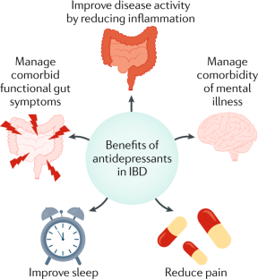

*Рис. 1.1. Переваги застосування антидепресантів при лікуванні запальної хвороби кишечника* [36]*.*

Емоційні розлади є поширеними станами, які погіршують перебіг та тривалість хронічного болю. Зокрема, симптоми депресії можуть призводити до збільшеної тривалості та інтенсивності болю. Клінічні та доклінічні дослідження були спрямовані на вивчення основних механізмів співвиникнення хронічного болю та депресії та використання антидепресантів для зменшення болю [37].

Дослідження показують, що біль і депресія мають тісний взаємозв'язок і можуть спільно погіршувати фізичні та психологічні симптоми. Однією з важливих біохімічних підстав для болю і депресії є фокус на серотоніні та норадреналіновій системах, які відомі своєю роллю в цій співвиникненості. Очевидно, що використання антидепресантів, що впливають на серотонін та норадреналін, є стратегіями, які часто використовуються для полегшення болю. Літературні джерела [36, 37] підтверджують, що біль і депресія впливають один на одного і відіграють важливу роль в розвитку та підтримці інших хронічних симптомів. Антидепресанти залишаються важливим терапевтичним інструментом для управління хронічним болем. Трициклічні антидепресанти (ТЦА) ефективніше зменшують біль, ніж інгібітори відновлення серотоніну та інгібітори відновлення серотоніну-норадреналіну [37].

Різні антидепресанти широко використовуються для лікування депресії та тривожних розладів, і була виявлена різниця в їх ефективності та побічних ефектах у залежності від статі. Стероїди, такі як естроген та тестостерон, як у периферії, так і локально в мозку, розглядаються як важливі модулятори цих різниць між статями. Більшість досліджень показують взаємодію між статевими гормонами та антидепресантами на сексуальну функцію та поведінку або на полегшення симптомів депресії. Однак більшість досліджень опускають питання впливу антидепресантів на рівні циркулюючих гонадальних гормонів. З даних літератури очевидно, що більшість антидепресантів може впливати на рівні тестостерону та естрогену [38].

Взаємодія між новими антидепресантами та антикоагулянтами вітаміну К може бути потенційно летальною. З числа інгібіторів зворотного захоплення серотоніну (SSRI), флуоксетин та флувоксамін, схоже, пов'язані з найвищим ризиком взаємодії з варфарином, який найчастіше застосовується у світі. Також є можливість взаємодії варфарину з дулоксетином, міртазапіном та тразодоном. Оскільки CYP3A4 є важливим метаболічним шляхом для всіх антикоагулянтів нового покоління, окрім дабігатрану, рекомендується уникати спільного призначення флуоксетину та флувоксаміну (слабких до помірних інгібіторів CYP3A4) та сонцеструму (індуктор CYP3A4). Багато інструкцій до нових антидепресантів включають попередження про збільшений ризик кровотеч при одночасному призначенні цих засобів із оральними антикоагулянтами [39].

Існують індивідуальні відмінності в біотрансформації (включаючи генетичну різноманітність ферментів, які метаболізують лікарські засоби, вік, стать, харчування) антидепресантів та антиконвульсантів, які широко застосовуються як ліки по всьому світу, відіграють важливу роль у виникненні негативних ефектів та різноманітних реакцій на лікарські засоби. Тому потенційні результати взаємодій ліків та індивідуальні генетичні особливості завжди повинні бути враховані для забезпечення більш безпечної та ефективної фармакотерапії, оскільки вони мають велике клінічне значення [40].

На сьогодні великий акцент приділяється запальній реакції організму як однієї з причин депресії. Взаємодія між нервовою та імунною системами - це головна проблема, яку розглядає психонейроімунологія. У пацієнтів, що страждають від депресії, виявлені зміни в плазмових концентраціях цитокінів та кількості і рівнів активації імунних клітин. Вчені звертають увагу на високий рівень прозапальних цитокінів, переважання Th1-відповідей над Th2, ослаблення цитотоксичності клітин NK і зміни у проліферації та апоптозі лімфоцитів. Декілька досліджень [40, 41] фокусуються на впливі антидепресантів та нетрадиційних методів лікування депресії, таких як введення кетаміну, на імунологію пацієнтів. Результати досліджень підтримують ідею пошуку нових способів лікування депресії за допомогою імуномодулюючих препаратів. У своєму дослідженні Szałach Ł.P. [41] презентує поточні знання про зміни в імунній системі, що супроводжують депресію, а також результати досліджень, які показують вплив ліків на імунну систему, особливо в контексті зменшення симптомів депресії [41].

Регуляція активності імунної системи та хронічної запальності, на думку дослідників, відіграє важливу роль у патогенезі депресії. Один із базових і найкраще досліджених механізмів взаємодії між нервовою, ендокринною та імунною системами полягає в їх взаємовпливі під час хронічного стресу чи хронічної запальності, що супроводжується деякими ознаками депресивного синдрому у пацієнтів [41].

На рис. 1.2. продемонстровано, що концентрації протизапальних цитокінів підвищені у сироватці пацієнтів, які страждають на депресивні розлади, головним чином IL-1, IL-6, IFN-γ та TNF-α, що було підтверджено у кількох мета-аналізах.

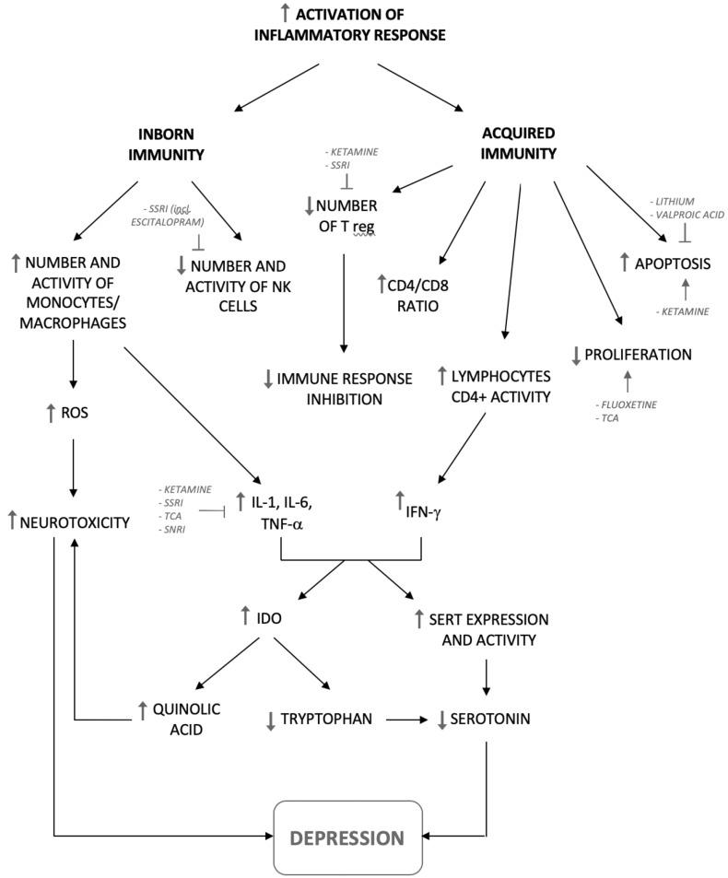

*Рис. 1.2. Зміни в імунній системі у пацієнтів з депресією з ідентифікацією шляхів, які модифікуються антидепресантами. SERT: транспортер серотоніну* [41].

Існує зростаюча кількість доказів існування біомаркерів, які сприяють поліпшенню процесів діагностики та алгоритмів лікування. Вчені розглядають генетичні маркери та кров'яні біомаркери моноамінових шляхів, запальних шляхів та осі гіпоталамус-гіпофіз-надниркові залози (ОНА). Обнадійливі результати отримуються в результаті досліджень, які досліджують запальні шляхи та імунні маркери, які можуть ідентифікувати пацієнтів, які підходять для лікування на основі протизапальних режимів. Крім того, раннє відновлення порушеної ОНА або зниження нейротрофічних факторів може передбачити стабільну реакцію на лікування. Генетичні маркери в межах серотонінової системи можуть ідентифікувати пацієнтів, які вразливі через стресові події, але докази для керівництва режимами лікування все ще неоднозначні. Тому існує велика потреба у дослідженнях, які досліджують та підтверджують біомаркери для передбачення реакції на лікування з метою полегшення вибору лікування та скорочення часу до досягнення ремісії, і, таким чином, надавати персоналізовану медицину в психіатрії [5].

**1.5. Фармацевтична опіка пацієнтів з ПТСР.**

Фармацевти відіграють важливу роль в гуманітарній допомозі та в наданні медичних порад біженцям. Фармацевти легко доступні та мають стійкі стосунки з людьми в кризових ситуаціях, тому можуть надавати психологічну та соціальну підтримку, яка потрібна. Фармацевти, які працюють у команді медичних працівників, можуть надавати послуги біженцям з потенціалом зміцнення зв'язку між різними медичними фахівцями [5].

Крім того, оскільки багато біженців мають ПТСР, який часто залишається недіагностованим через багато конфліктуючих пріоритетів, що виникають у біженцьких спільнотах, було б цінно, якщо біженці із ПТСР могли бути виявлені більш швидко. Фармацевти можуть брати участь у цій сфері, утворюючи зв'язок між біженцями та фахівцями з психічного здоров'я. Фармацевти є доступними первинними постачальниками медичної допомоги для біженців в Йорданії, ідеально розташовані для скринінгу біженців із ПТСР та направлення тих, хто потребує допомоги, до медичних фахівців. Фармацевти можуть виконувати цю роль через свою присутність у аптечних закладах у спільноті, доступному медичному закладі для громади, де фармацевти доступні для надання персоналізованих порад щодо здоров'я і медицини без необхідності коштовного запису на прийом [27].

У 2010 р. з метою сприяння впровадженню програми mhGAP було розроблено Керівництво mhGAP [42] для ведення психічних, неврологічних розладів і розладів, пов’язаних зі вживанням психоактивних речовин у неспеціалізованих закладах охорони здоров'я.

Згідно даного керівництва [42], при депресії можуть призначати такі антидепресанти, як амітриптилін та флуоксетин. Згідно керівництва mhGAP, флуоксетин можна призначати підліткам та людям похилого віку.

Флуоксетин, як селективний інгібітор зворотного захоплення, добре блокує зворотне захоплення дофаміну та норадреналіну, а також блокує гістамінові, ацетилхолінові, допамінові рецептори та адренорецептори.

Щодо фармакокінетики флуоксетину, ми можемо побачити, що біодоступність – 70%, зв’язування з білками крові складає 95%, активний об’єм розподілу – 12-97 л/кг, період напіввиведення становить 48-72 години (2-3 доби). Особливостями фармакокінетики флуоксетину пояснюється той факт, що його побічні ефекти можуть залишатися протягом тривалішого часу, ніж у інших інгібіторів зворотного захоплення серотоніну.

Фармацевти також можуть брати участь у нових послугах, спрямованих на біженців, таких, як успішна, раніше випробувана, спеціалізована послуга з рецензування управління ліками, надавана сирійським біженцям в Йорданії. Найголовніше, фармацевти повинні мати ресурси для надання корисної інформації про послуги, до яких вони можуть звертатися, та кратку інформацію про ПТСР, роз'яснюючи, наскільки їхня участь є корисною. Фармацевти витратили у середньому 5 хвилин на заповнення опитування з кожним біженцем, що вказує на можливість такої оцінки. Залучення фармацевтів до співпраці з біженцями може створити нові та необхідні послуги, які можуть надаватися фармацевтами не лише в Близькому Сході, але й у будь-якому місці перебування біженців. Це відповідає рекомендаціям ВООЗ, які підтримують впровадження недавно опублікованого звіту Високорівневої комісії з питань зайнятості в сфері охорони здоров'я та економічного зростання, утвореної Генеральним секретарем Організації Об'єднаних Націй у березні 2016 року, який закликає до «амбіційних рішень для забезпечення належної кількості робочих місць для медичних працівників із відповідними навичками і у відповідних місцях для здійснення загальної медичної допомоги» [28].

**РОЗДІЛ 2. МАТЕРІАЛИ ТА МЕТОДИ ДОСЛІДЖЕННЯ**

У цьому розділі розглянуті та описані основні підходи, що застосовувалися при написанні випускної кваліфікаційної роботи, а також висвітлена характеристика використаного дослідницького матеріалу.

Для досягнення визначеної мети та вирішення поставлених завдань дослідження нами були використані наступні загальнонаукові методи:

*Бібліосемантичний метод:* використовувався для аналізу літературних джерел та інтернет-ресурсів, що стосуються вибору, застосування, метаболізму, взаємодії антидепресантів та фармацевтичної опіки при лікуванні пацієнтів з ПТСР та супутніми захворюваннями ССС.

*Анкетування:* було використане для визначення думки фармацевтичних працівників стосовно застосування антидепресантів, а саме флуоксетину, при лікуванні пацієнтів з ПТСР.

*Метод варіаційної статистики:* використовувався для обробки результатів анкетування.

*Графічні методи:* використовувалися для подання матеріалу та систематизації результатів дослідження.

Нами було розроблено анкету і представлено її у вигляді Google-форми та надіслано різним аптечним закладам (близько 18 аптек). Анкета містила такі запитання, як: посада, стаж роботи, загальні питання щодо відпуску антидепресантів, у тому числі флуоксетину, а також побічні реакції при застосуванні флуоксетину.

Анкету представлено у Додатку 1.

**РОЗІДЛ 3. АНАЛІЗ ФАРМАЦЕВТИЧНОЇ ОПІКИ ПАЦІЄНТІВ ІЗ ПТСР ТА КОМОРБІДНИМИ ЗАХВОРЮВАННЯМИ СЕРЦЕВО-СУДИННОЇ СИСТЕМИ**

**3.1. Аналіз застосування антидепресантів у пацієнтів із ПТСР.**

Найчастіше застосовуються антидепресанти, такі як пароксетин, флуоксетин, міртазапін, дезипрамін; антипсихотики другого покоління, такі як респирадон; та анксіолітики, такі як празозин, клоназепам. Ці лікарські засоби використовуються для лікування загальних симптомів ПТСР та порушеннях сну. У табл. 3.2. показано фармакокінетичну характеритсику найпоширеніших антидепресантів. Як бачимо, біодоступність флуоксетину – 70%, зв’язування з білками крові складає 95%, активний об’єм розподілу – 12-97 л/кг, період напіввиведення становить 48-72 години (2-3 доби). Особливостями фармакокінетики флуоксетину пояснюється той факт, що його побічні ефекти можуть залишатися протягом тривалішого часу, ніж у інших інгібіторів зворотного захоплення серотоніну.

*Таблиця 3.2.*

**Фармакокінетична характеристика антидепресантів**

|  |  |  |  |  |  |
| --- | --- | --- | --- | --- | --- |
| **ЛЗ** | **F,%** | **Vd, л/кг** | **Зв’язок із білками,%** | **T1/2, год** | **T1/2 акт.мет., год** |
| Циталопрам | 80 | 15 | 80 | 33-38 | ? |
| Есциталопрам | 80 | 12-15 | 80 | 27-32 | ? |
| Флуоксетин | 70 | 12-97 | 95 | 48-72 | 180 |
| Флувоксамін | 90 | 25 | 80 | 14-18 | 14-16 |
| Пароксетин | 50 | 28-31 | 94 | 20-23 | ? |
| Сертралін | 45 | 20 | 98 | 22-27 | 62-104 |

У 2010 р. з метою сприяння впровадженню програми mhGAP було розроблено Керівництво mhGAP [42] для ведення психічних, неврологічних розладів і розладів, пов’язаних зі вживанням психоактивних речовин у неспеціалізованих закладах охорони здоров'я (Рис. 3.3.).  Згідно даного керівництва, при депресії можуть призначати такі антидепресанти, як амітриптилін та флуоксетин. Флуоксетин можна призначати підліткам та людям похилого віку.

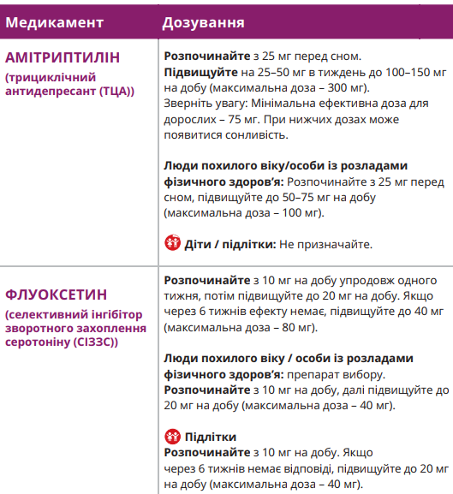

*Рис. 3.3. Антидепресанти при депресії, згідно Керівництва mhGAP [42]*

Згідно з CANMAT – Канадською мережею із проблем лікування афективних і тривожних розладів, на рис. 3.4. представлені побічні реакції при застосуванні флуоксетину: нудота, сухість у роті, сонливість, знервованість, збудження, безсоння, збільшене потіння, астенія, тремор, відсутність апетиту.

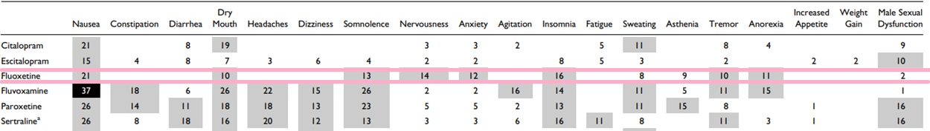

*Рис. 3.4. Побічні реакції при застосуванні флуоксетину*

На рис. 3.5. представлені потенційні взаємодії нових антидепресантів та атипових нейролептиків. Ми можемо побачити, що флуоксетин має високий потенціал взаємодії з клозапіном, лоразидоном та кветіапіном.

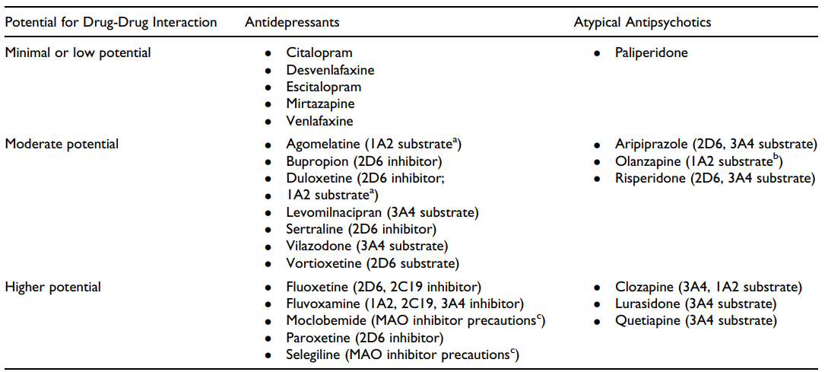

*Рис. 3.5. Потенційні взаємодії лікарських засобів у нових антидепресантів та атипових нейролептиків (CANMAT)*

Отже, для лікування ПТСР застосовуються антидепресанти таантипсихотики другого покоління. Згідно Керівництва mhGAP, для ПТСР можна застосовувати такі антидепресанти, як флуоксетин та амітриптилін. Флуоксетин має менш побічних реакцій, більш високий потенціал взаємодії з іншими лікарськими засобами, високу біодоступність, проте довший період напіввиведення (2-3 доби).

**3.2. Аналіз застосування флуоксетину у пацієнтів з ПТСР та атеросклерозом.**

На сьогодні у пацієнтів з ПТСР часто присутні й супутні захворювання. Серед них найчастіше зустрічаються захворювання ССС, а саме атеросклероз.

Хоча наукові дослідження не повідомляють про побічні реакції з боку ССС при застосуванні флуоксетину,важливо, щоб фармацевтичні працівники були достатньо обізнані у питанні побічних реакцій антидепресантів на інші системи організму.

Згідно проведеного анкетування, фармацевти відповіли, що лише 34,8% пацієнтів часто хочуть купити флуоксетин, 41,3% пацієнтів рідко купують флуоксетин (Рис. 3.6.).

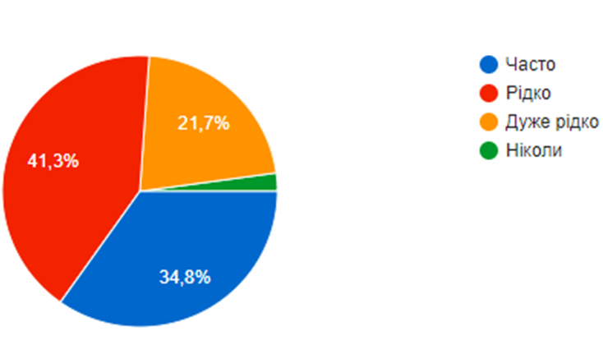

*Рис. 3.6. Частота звернень пацієнтів в аптеку, щоб придбати флуоксетин*

Як показало наше анкетування, фармацевтичні працівники часто (41,3%) уточнюють у відвідувачів, які звертаються, щоб придбати антидепресанти, про коморбідні стани (артеріальна гіпертензія, діабет тощо)  у пацієнта. Ці дані представлені на рис. 3.7.

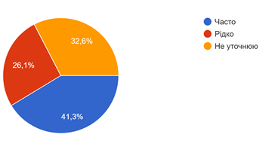

*Рис. 3.7. Уточнення у відвідувачів аптеки фармацевтичними працівниками про коморбідні стани (артеріальна гіпертензія, діабет тощо)*

В анкетуванні ми запитували у фармацевтичних працівників про побічні реакції, які відмічають пацієнти при застосуванні флуоксетину. Нас цікавило, чи є побічні реакції з боку ССС. Респонденти відповіли, що 39,1% пацієнтів скаржилися на головний біль, 19,6% пацієнтів скаржилися на артеріальну гіпертензію, 19,6% - на болі у серці або порушення серцевого ритму.

Отже, у пацієнтів було небагато скарг з боку порушень ССС, а саме був присутній головний біль, біль у серці, артеріальна гіпертензія або артеріальна гіпотензія.

**3.3. Вивчення структури відпуску антидепресантів аптечними працівниками.**

До нашого дослідження увійшли 50 фармацевтичних працівників (фармацевти, провізори, завідувачі аптек та помічники фармацевтів). Серед респондентів були у рівній кількості фармацевти (39,1%) та помічники фармацевта (39,1%), а також завідувачі аптек (Рис. 3.8.).

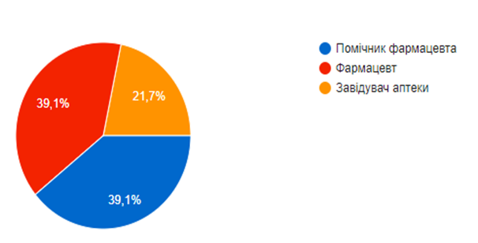

*Рис. 3.8. Категорії фармацевтичних працівників, які взяли участь у нашому дослідженні*

Як показало анкетування, стаж роботи у більшості опитаних складає понад 3 роки (80,4%). Згідно анкетування, 57,8% респондентів працюють за «першим столом» (Рис. 3.9.).

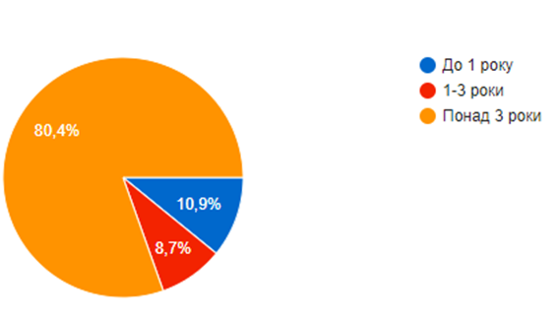

*Рис. 3.9. Стаж роботи опитаних фармацевтичних**працівників*

В нашому анкетування також було питання щодо частоти звернень пацієнтів в аптеки для купівлі антидепресантів. Як свідчить проведене анкетування (Рис. 3.10.), пацієнти дуже часто звертаються в аптеку, щоб придбати антидепресанти (56,5%).

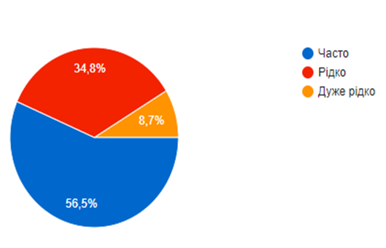

*Рис. 3.10. Частота звернень пацієнтів в аптеки для купівлі антидепресантів*

Також, 39,1% опитаних фармацевтичних працівників стверджують, що пацієнти рідко звертаються за купівлею антидепресанту без рецепта (Рис. 3.11.).

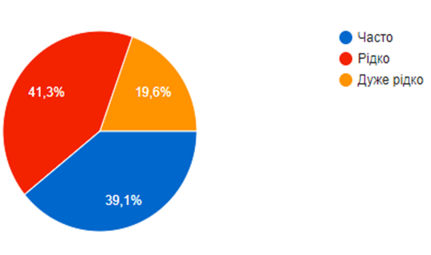

*Рис. 3.11. Частота звернень пацієнтів в аптеки для купівлі антидепресантів без рецепту*

Встановлено, що 86% фармацевтичних працівників під час рекомендації щодо застосування певного виду антидепресанту, як джерела інформації, використовують інструкції до медичного застосування лікарських засобів, 57% опитаних вказали, що використовують інформацію від медичних представників, 45% опитаних – наукові статті або підручники, 25% опитаних – поради колег, і лише 2% - особистий досвід. На рис. 3.12. показані відповіді фармацевтичних працівників.

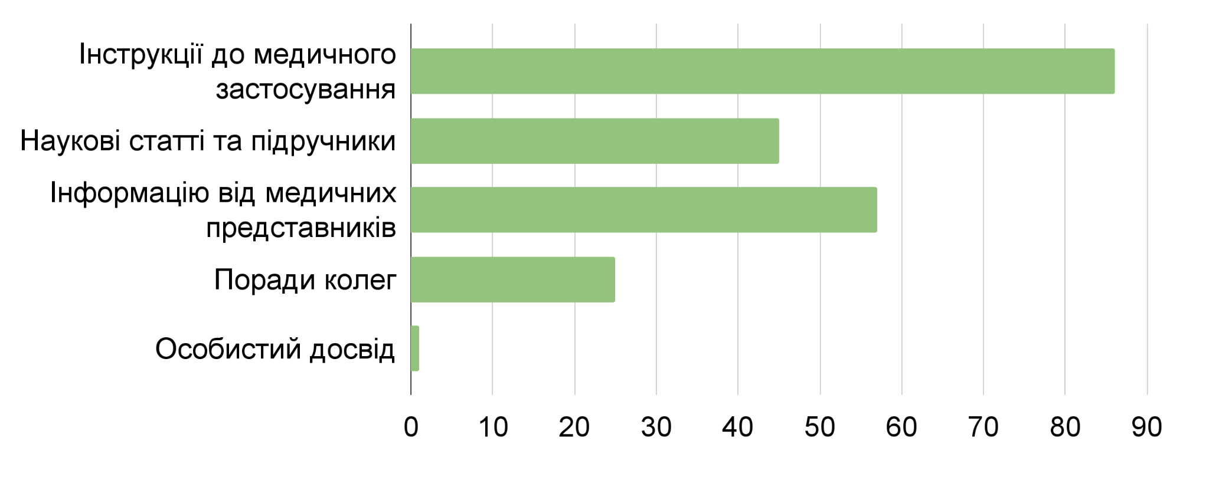

*Рис. 3.12. Використані джерела інформації аптечними працівниками при рекомендації антидепресантів.*

В анкетуванні ми також поставили питання, хто частіше купує флуоксетин: жінки чи чоловіки. Аналіз даних показав, що частіше в аптеку за флуоксетином звертаються жінки (60%), ніж чоловіки (40%). На рис. 3.13. представлені ці дані.

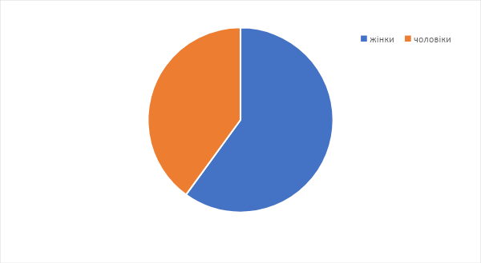

*Рис. 3.13. Частота купівлі флуоксетину (розподіл за статтю)*

Перейдемо до побічних реакцій, які виникають при застосуванні антидепресантів, зокрема флуоксетину.Опитування показало, що лише 8,7% пацієнтів скаржаться на побічні дії під час застосування антидепресантів (Рис. 3.14.).

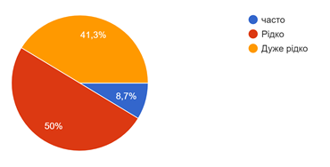

*Рис. 3.14. Частота виникнення побічних реакцій при застосуванні флуоксетину.*

Також, під час вживання флуоксетину пацієнти відмічають наступні побічні реакції: запаморочення (39,1%), головний біль (39,1%), реакції з боку травної системи (23,9%), артеріальна гіпертензія (19,6%), безсоння (17,4%), посилене потовиділення (17,2%) та інші (Рис. 3.15.).

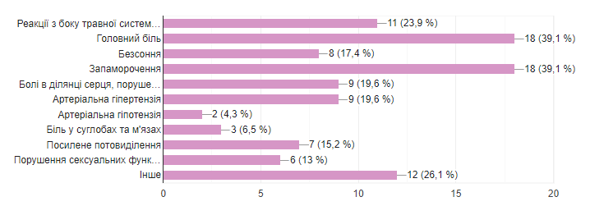

*Рис. 3.15. Скарги пацієнтів на побічні реакції при вживанні флуоксетину*

Як бачимо, фармацевтичні працівники обізнані щодо використання флуоксетину в лікуванні пацієнтів з ПТСР (90,1%). Отже, професійне забезпечення фармацевтичної опіки при відпуску флуоксетину, може забезпечити ефективну фармакотерапію ПТСР та мінімізувати ризики виникнення побічних реакцій в основному з боку ССС.

**ВИСНОВКИ**

У нашому науковому дослідженні ми дійшли наступних висновків:

1. 56% фармацевтів відмітили, що до них часто звертаються пацієнти для того, щоб придбати антидепресанти, причому майже 40% фармацевтів вказали, що часто звертаються пацієнти без рецепту на антидепресант.

2. Частіше призначаються антидепресанти з групи інгібіторів селективного зворотного захоплення серотоніну (зокрема, флуоксетин). Більше 90,1% фармацевтів обізнані щодо застосування флуоксетину при лікуванні посттравматичного стресового розладу.

3. Лише 40% фармацевтів відмітили, що дуже рідко пацієнти скаржаться на побічні прояви антиоксидантної терапії, однак кожний пьятий відмічає підвищення артеріального тиску.

**ПРАКТИЧНА РЕКОМЕНДАЦІЯ**

Підбираючи або рекомендуючи пацієнту антидепресанти, фармацевтичні працівники повинні знати про супутні захворювання, про небезпечні взаємодії між препаратами, перевіряти дозування, кратність прийому та обов’язково проговорювати це з пацієнтом. Тому підвищення кваліфікації фармацевтів, наукові конференції, семінари, практикуми та тренінги з розгляду даного питання є доцільними та важливими для психічного та фізичного здоров’я громадян нашої держави, так як можливість безпечного та ефективного застосування антидепресантів, зокрема флуоксетину, вимагає подальшої уваги та освіти.

**СПИСОК ВИКОРИСТАНИХ ДЖЕРЕЛ**

1. Maercker A., Cloitre M., Bachem R., Schlumpf Y.R., Khoury B. Complex post-traumatic stress disorder. *Lancet.* 2022. №400 (10345). Рр. 60-72. doi: 10.1016/S0140-6736(22)00821-2. PMID: 35780794.

2. Thakur A., Choudhary D., Kumar B., Chaudhary A. A Review on Post-traumatic Stress Disorder (PTSD): Symptoms, Therapies and Recent Case Studies. *Curr Mol Pharmacol.* 2022. Issue15(3). Pp. 502-516. doi: 10.2174/1874467214666210525160944. PMID: 34036925.

3. Hoskins M.D., Bridges J., Sinnerton R., Nakamura A., Underwood J.F.G. Pharmacological therapy for post-traumatic stress disorder: a systematic review and meta-analysis of monotherapy, augmentation and head-to-head approaches. *Eur J Psychotraumatol.* 2021 January 26. №12(1):1802920. doi: 10.1080/20008198.2020.1802920. PMID: 34992738; PMCID: PMC8725683.

4. Bisson J.I., Baker A., Dekker W., Hoskins M.D. Evidence-based prescribing for post-traumatic stress disorder. *Br J Psychiatry.* 2020 №216(3). Рр. 125-126. doi: 10.1192/bjp.2020.40. PMID: 32345407.

5. Sartor Z., Kelley L., Laschober R. Posttraumatic Stress Disorder: Evaluation and Treatment. *Am Fam Physician.* 2023. №107(3). Рр. 273-281. PMID: 36920821.

6. Fluyau D., Mitra P., Jain A., Kailasam V.K., Pierre C.G. Selective serotonin reuptake inhibitors in the treatment of depression, anxiety, and post-traumatic stress disorder in substance use disorders: a Bayesian meta-analysis. *Eur J Clin Pharmacol.* 2022. Jun. №78(6). Рр. 931-942. doi: 10.1007/s00228-022-03303-4.

7. Bryant R.A., Nickerson A., Morina N., Liddell B. Posttraumatic Stress Disorder in Refugees. *Annu Rev Clin Psychol.* 2023 May 9. №19. Рр.413-436. doi: 10.1146/annurev-clinpsy-080921-080359.

8. Mureșanu I.A., Grad D.A., Mureșanu D.F., Dobran S.A., Hapca E. Evaluation of post-traumatic stress disorder (PTSD) and related comorbidities in clinical studies. *J Med Life.* 2022. Apr. №15(4). Рр. 436-442. doi: 10.25122/jml-2022-0120.

9. Loignon A., Ouellet M.C., Belleville G. A Systematic Review and Meta-analysis on PTSD Following TBI Among Military/Veteran and Civilian Populations. *The Journal of Head Trauma Rehabilitation.* 2020. №35(1). doi: 10.1097/HTR.0000000000000514.

10. Fossion P., Leys C., Kempenaers C., Braun S., Verbanck P., Linkowski P. Beware of multiple traumas in PTSD assessment: The role of reactivation mechanism in intrusive and hyper-arousal symptoms. *Aging & Mental Health.*2015. №19(3). Рр. 258–263. doi: http://dx.doi.org/10.1080/13607863.2014.924901.

11. Quan M. Phan, Gracelyn M. Fine, Lucia Salz, Gerardo G. Herrera. Lef1 expression in fibroblasts maintains developmental potential in adult skin to regenerate wounds. *eLife.* 2020. №9. doi: https://doi.org/10.7554/eLife.60066

12. O'Donnell C. J., Schwartz L. L., Cohen B. E., Fayad Z. A., Gillespie C. F. Posttraumatic stress disorder and cardiovascular disease: State of the science, knowledge gaps, and research opportunities. *JAMA Cardiol.* 2021. №6. Рр. 1207–1216. 10.1001/jamacardio.2021.2530

13. Ebrahimi R., Lynch K. E., Beckham J. C., Dennis P. A., Viernes B. Association of posttraumatic stress disorder and incident ischemic heart disease in women veterans. *JAMA Cardiol.* 2021.  №6. Рр. 642–651. 10.1001/jamacardio.2021.0227

14. Rossetti H. C., Weiner M., Hynan L. S., Cullum C. M., Khera A. Subclinical atherosclerosis and subsequent cognitive function. *Atherosclerosis*. №241. 2015. Рр. 36–41. 10.1016/j.atherosclerosis.2015.04.813

15. Roy S. S., Foraker R. E., Girton R. A., Mansfield A. J. Posttraumatic stress disorder and incident heart failure among a community-based sample of US veterans. *Am. J. Public Health.* 2015. №105. Рр. 757–763. 10.2105/AJPH.2014.302342

16. Song H., Fang F., Arnberg F. K., Mataix-Cols D., Fernández de la Cruz L. Stress related disorders and risk of cardiovascular disease: Population based, sibling controlled cohort study. *BMJ.* 2019.  №365, I1255. 10.1136/bmj.l1255

17. Tian Y., Ullah H., Gu J., Li K. Immune-metabolic mechanisms of post-traumatic stress disorder and atherosclerosis. *Front Physiol.* 2023. №14:1123692. doi: 10.3389/fphys.2023.1123692. PMID: 36846337; PMCID: PMC9944953.

18. Guler E., Schmid J.P., Wiedemar L., Saner H., Schnyder U., von Känel R. Clinical diagnosis of posttraumatic stress disorder after myocardial infarction. *Clin Cardiol.* 2009. №32(3). Рр. 125–129. doi: 10.1002/clc.20384.

19. von Känel R., Schmid J.P., Meister-Langraf R.E., Barth J., Znoj H., Schnyder U. Pharmacotherapy in the management of anxiety and pain during acute coronary syndromes and the risk of developing symptoms of posttraumatic stress disorder. *J Am Heart Assoc.* 2021. №10(2) :e018762. 10.1161/JAHA.120.018762.

20. Ledermann K., von Känel R., Barth J., Schnyder U., Znoj H., Schmid JP. Myocardial infarction-induced acute stress and post-traumatic stress symptoms: the moderating role of an alexithymia trait - difficulties identifying feelings. *Eur J Psychotraumatol.* 2020. №11(1):1804119. doi: 10.1080/20008198.2020.1804119.

21. Kirchner K., Brauer H., Van der Auwera S., Grabe H.J. The impact of resilience, alexithymia and subjectively perceived helplessness of myocardial infarction on the risk of posttraumatic stress*. J Clin Psychol Med Settings*. 2022. №29(4). Рр. 954–962. doi: 10.1007/s10880-022-09857-w.

22. Spitzer C., Klinger-König J., Frenzel S., Schminke U., Völzke H. Association of traumatic stress and posttraumatic stress disorder with carotid atherosclerosis: findings from the general population. *Eur J Psychotraumatol.* 2020. №11(1):1815280. doi: 10.1080/20008198.2020.1815280.

23. Bourassa K.J., Hendrickson R.C., Reger G.M., Norr A.M. Posttraumatic Stress Disorder Treatment Effects on Cardiovascular Physiology: A Systematic Review and Agenda for Future Research. *J Trauma Stress.* 2021. №34(2). Рр. 384-393. doi: 10.1002/jts.22637.

24. O'Donnell C.J., Schwartz Longacre L., Cohen B.E., Fayad Z.A., Gillespie CF, Liberzon I. Posttraumatic Stress Disorder and Cardiovascular Disease: State of the Science, Knowledge Gaps, and Research Opportunities. *JAMA Cardiol.* 2021. №6(10). Рр. 1207-1216. doi: 10.1001/jamacardio.2021.2530.

25. Hargrave A.S., Sumner J.A., Ebrahimi R., Cohen B.E. Posttraumatic Stress Disorder (PTSD) as a Risk Factor for Cardiovascular Disease: Implications for Future Research and Clinical Care. *Curr Cardiol Rep.* 2022. №24(12). Рр. 2067-2079. doi: 10.1007/s11886-022-01809-y.

26. Princip M., Ledermann K., von Känel R. Posttraumatic Stress Disorder as a Consequence of Acute Cardiovascular Disease. *Curr Cardiol Rep.* 2023 Jun;25(6). Рр. 455-465. doi: 10.1007/s11886-023-01870-1.

27. Basheti I.A., Ayasrah S.M., Basheti M.M., Mahfuz J., Chaar B. The Syrian refugee crisis in Jordan: a cross sectional pharmacist-led study assessing post-traumatic stress disorder. *Pharm Pract (Granada).* 2019. №17(3). Р.1475. doi: 10.18549/PharmPract.2019.3.1475.

28. Klepser M.E., Adams A.J., Srnis P., Mazzucco M., Klepser D. U.S. community pharmacies as CLIA-waived facilities:Prevalence, dispersion, and impact on patient access to testing. *Res Social Adm Pharm.* 2016. №12(4).Рр. 614–621. doi: 10.1016/j.sapharm.2015.09.006.

29. Al Alawneh M., Nuaimi N., Basheti I.A. Pharmacists in humanitarian crisis settings:Assessing the impact of pharmacist-delivered home medication management review service to Syrian refugees in Jordan. *Res Social Adm Pharm.* 2019. №15(2). Рр. 164–172. doi: 10.1016/j.sapharm.2018.04.008.

30. Bourassa K.J., Hendrickson R.C., Reger G.M., Norr A.M. Posttraumatic stress disorder treatment effects on cardiovascular physiology: a systematic review and agenda for future research. *Trauma Stress.* 2021. №34(2). Рр. 384–393. doi: 10.1002/jts.22637.

31. Vignaud P., Lavallé L., Brunelin J., Prieto N. Are psychological debriefing groups after a potential traumatic event suitable to prevent the symptoms of PTSD? *Psychiatry Res.* 2022. Р.311.

32. Ladwig K.H., Baghai T.C., Doyle F., Hamer M., Herrmann-Lingen C., Kunschitz E. Mental health-related risk factors and interventions in patients with heart failure: a position paper endorsed by the European Association of Preventive Cardiology (EAPC). *Eur J Prev Cardiol.* 2022. №29(7). Рр. 1124–1141. 10.1093/eurjpc/zwac006.

33. He W, Zhou Y, Ma J, Wei B, Fu Y. Effect of antidepressants on death in patients with heart failure: a systematic review and meta-analysis. *Heart Fail Rev.* 2020. №25(6). Рр. 919–926. doi: 10.1007/s10741-019-09850-w.

34. Ungvari Z., Tarantini S., Yabluchanskiy A., Csiszar A. Potential adverse cardiovascular effects of treatment with fluoxetine and other selective serotonin reuptake inhibitors (SSRIs) in patients with geriatric depression: implications for atherogenesis and cerebromicrovascular dysregulation. *Front Genet.* 2019. №20(10). Р. 898. doi: 10.3389/fgene.2019.00898.

35. Behlke L.M., Lenze E.J., Carney R.M. The Cardiovascular Effects of Newer Antidepressants in Older Adults and Those With or At High Risk for Cardiovascular Diseases. *CNS Drugs.* 2020. №34(11). Рр. 1133-1147. doi: 10.1007/s40263-020-00763-z.

36. Mikocka-Walus A., Ford A.C., Drossman D.A. Antidepressants in inflammatory bowel disease. *Nat Rev Gastroenterol Hepatol.* 2020. №17(3). Рр. 184-192. doi: 10.1038/s41575-019-0259-y.

37. Bonilla-Jaime H., Sánchez-Salcedo J.A., Estevez-Cabrera M.M., Molina-Jiménez T., Cortes-Altamirano J.L. Depression and Pain: Use of Antidepressants. *Curr Neuropharmacol.* 2022. №20(2). Рр. 384-402. doi: 10.2174/1570159X19666210609161447.

38. Pavlidi P., Kokras N., Dalla C. Antidepressants' effects on testosterone and estrogens: What do we know? *Eur J Pharmacol.* 2021 May 15. Рр. 899. doi: 10.1016/j.ejphar.2021.173998.

39. Spina E., Barbieri M.A., Cicala G., Bruno A., de Leon J. Clinically relevant drug interactions between newer antidepressants and oral anticoagulants. *Expert Opin Drug Metab Toxicol.* 2020. №16(1). Рр. 31-44. doi: 10.1080/17425255.2020.

40. Oz M.D., Ozdemir F., Suzen H.S. The Influence of Genetic Variations and Drug Interactions Based on Metabolism of Antidepressants and Anticonvulsants. *Curr Drug Metab.* 2021. №22(8). Рр. 596-627. doi: 10.2174/1389200221999201125211058.

41. Szałach Ł.P., Lisowska K.A., Cubała W.J. The Influence of Antidepressants on the Immune System. *Arch Immunol Ther Exp (Warsz).* 2019. №67(3). Рр. 143-151. doi: 10.1007/s00005-019-00543-8.

42. mhGAP Humanitarian Intervention Guide (mhGAP-HIG): clinical management of mental, neurological and substance use conditions in humanitarian emergencies.

**SUMMARY**

**Yakymenko Kateryna**

**PHARMACEUTICAL CARE FOR PATIENTS WITH PTSD AND COMORBID CARDIOVASCULAR DISEASES**

**Department of of Clinical Pharmacology and Clinical Pharmacy**

**Scientific supervisor:** Khaitovych Mykola Valentynovych, Doctor of Medical Sciences, Professor.

**Keywords:** Post-traumatic stress disorder (PTSD), cardiovascular diseases, atherosclerosis, pharmaceutical care, antidepressants, fluoxetine.

**Introduction.** Today, in the current realities, there are numerous patients suffering from post-traumatic stress disorder (PTSD). Pharmacotherapy is widely used for treating PTSD, despite uncertainties regarding its effectiveness. Some medications show a modest positive effect in reducing the severity of PTSD symptoms and may be considered as potential monotherapy methods. Recent scientific research and clinical observations suggest that pharmacotherapy can be an effective component of comprehensive PTSD treatment.

**Materials and methods.** Bibliosemantic, sociological, statistical, and graphical research methods, anonymous survey of pharmaceutical workers. An anonymous survey was conducted involving 50 pharmaceutical workers (pharmacists, pharmacy assistants, pharmacy managers, and pharmacist assistants).

The survey was presented in the form of a Google Form and distributed to various pharmacies (approximately 18 pharmacies). The questionnaire included inquiries about their position, work experience, general questions regarding the dispensing of antidepressants, including fluoxetine, and any side effects experienced with the use of fluoxetine.

**Results.** Among the respondents, there was an equal number of pharmacists (39.1%) and pharmacist assistants (39.1%), with the majority having more than 3 years of work experience (80.4%). According to the survey, 57.8% of the respondents work at the "first table".

As indicated by the conducted survey, patients often turn to the pharmacy to purchase antidepressants (56.5%). Additionally, 39.1% of surveyed pharmaceutical workers claim that patients rarely seek to purchase antidepressants without a prescription. According to the survey, only 34.8% of pharmacists responded that patients frequently want to buy fluoxetine.

The survey showed that only 8.7% of patients complain of side effects during the use of antidepressants. Also, during the use of fluoxetine, patients reported the following side effects: dizziness (39.1%), headache (39.1%), digestive system disorders (23.9%), arterial hypertension (19.6%), insomnia (17.4%), increased sweating (17.2%), and others.

**Conclusions.** The conclusions drawn from the conducted research provide information about the role and awareness of pharmaceutical workers in the use of fluoxetine in treating PTSD. Pharmaceutical workers play a key role in providing information to patients about the use of fluoxetine in the context of PTSD treatment. However, the safe and effective use of this medication requires further attention and education.

**ДОДАТКИ**

**Додаток 1**

**Анкета для вивчення частоти побічних ефектів при вживанні антидепресантів**

Шановний колего! Опитування проводиться в рамках підготовки магістерської роботи. Будемо вдячні, якщо Ви дасте анонімно відповідь на 10 запитань анкети. Це допоможе нам побудувати програму зменшення частоти побічних ефектів при використанні антидепресантів.

1. Будь ласка, вкажіть Вашу посаду

Помічник фармацевта

Фармацевт

Завідувач аптеки

2. Будь ласка, вкажіть Ваш професійний стаж

До 1 року

1-3 роки

Понад 3 роки

3. Як часто Ви працюєте "за першим столом"?

до 30% часу

30-70% часу

Більше 70% часу

4. Чи часто до Вас звертаються, щоб придбати антидепресанти?

Часто

Рідко

Дуже рідко

Інше: 

5. Як часто до Вас звертаються, щоб придбати антидепресанти без рецепта?

Часто

Рідко

Дуже рідко

Інше: 

6. Як часто звертаються відвідувачі, щоб придбати  флуоксетин?

Часто

Рідко

Дуже рідко

Інше:

7. Чи стикались Ви із скаргами на побічні прояви флуоксетину?

Так

Ні

8. Як часто відвідувачі скаржаться на побічні ефекти при прийомі антидепресантів?

Часто

Рідко

Дуже рідко

9. Які побічні ефекти відмічались при вживанні флуоксетину?

Реакції з боку травної системи (нудота, зниження апетиту, діарея)

Головний біль

Безсоння

Запаморочення

Болі в ділянці серця, порушення серцевого ритму

Артеріальна гіпертензія

Артеріальна гіпотензія

Біль у суглобах та м'язах

Посилене потовиділення

Порушення сексуальних функцій

Інше

10. Як часто Ви уточнюєте у відвідувачів, які звертаються, щоб придбати антидепресанти, про коморбідні стани (артеріальна гіпертензія, діабет тощо)  у пацієнта?

Часто

Рідко

Не уточнюю

11. Який аналоговий препарат Ви б могли порекомендувати  і чому?

**Апробація результатів**

1. **Конкурс з клінічної фармакології НМУ ім. О. О. Богомольця (12 грудня 2023 р., м. Київ). Доповідь на тему: “Фармацевтична опіка пацієнтів із посттравматичним стресовим розладом та коморбідними захворюваннями серцево-судинної системи”**

**Додаток 2**

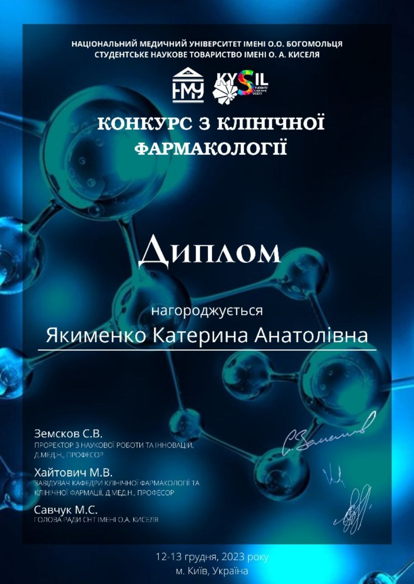

**Додаток 3**

